看一看Triplet Loss

根据《Deep Learning》中的定义，在机器学习训练任务中我们要最小化或最大化的函数叫做目标函数（Objective function）。当我们最小化它时，我们可以称它为cost function，loss function或者error function。

我们常见的loss包括Mean Squared Loss（均方差损失）、Mean Absolute Error Loss（平均绝对误差损失）、Huber Loss、Quantile Loss（分位数损失）、Cross Entropy Loss（交叉熵损失函数）、Hinge Loss（Hinge 损失）等。

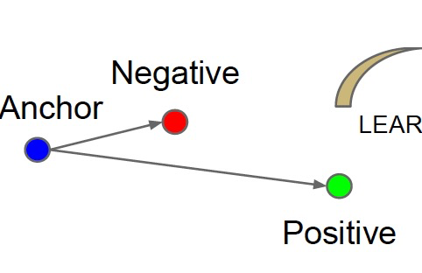

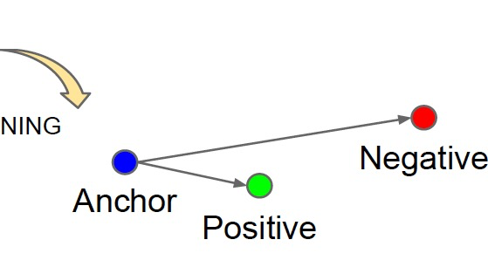

比较早的Triplet Loss应用是在人脸识别和行人识别，其中最重要的两个任务是特征提取和距离度量。好的特征一般是类内差距小，类间距离大的。这就是triplet loss要解决的问题。

Triplet Loss的核心是使锚样本和正样本之间的距离最小化、锚样本与负样本之间的距离最大化（接近margin）。

具体看Triplet Loss定义。a表示archor（基准），其中p表示正样本，n表示负样本，alpha为margin。

Triplet Loss思想也可以应用于其他寻找相近/相似对象的场景，比如推荐。

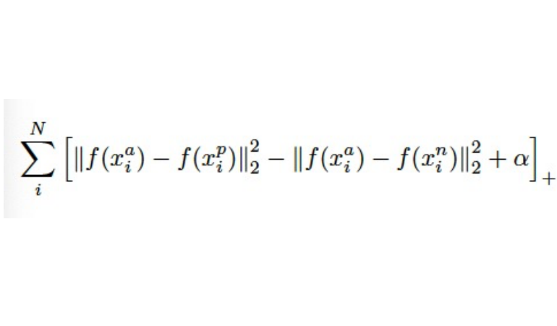

# [Objective function, cost function, loss function: are they the same thing?](https://stats.stackexchange.com/questions/179026/objective-function-cost-function-loss-function-are-they-the-same-thing)

From section 4.3 in "Deep Learning" - Ian Goodfellow, Yoshua Bengio, Aaron Courville <http://www.deeplearningbook.org/>

"The function we want to minimize or maximize is called the objective function, or criterion. When we are minimizing it, we may also call it the cost function, loss function, or error function. In this book, we use these terms interchangeably, though some machine learning publications assign special meaning to some of these terms."

<http://primo.ai/index.php?title=Objective_vs._Cost_vs._Loss_vs._Error_Function>

<https://stats.stackexchange.com/questions/179026/objective-function-cost-function-loss-function-are-they-the-same-thing>

<https://zhuanlan.zhihu.com/p/138850070>

<https://zhuanlan.zhihu.com/p/136948465>

FaceNet: A Unified Embedding for Face Recognition and Clustering